**חלק 2 – הגדרת Data Warehouse**

1. STAR – סכמה זו נבחרה מכיוון שה Data Warehouseשלנו מכיל שתי טבלאות בלבד, טבלת Fact וטבלת .Dimensions בנוסף, מכיוון שהKPI והמדדים של הפרויקט מצריכים שימוש בשתי טבלאות אלו בלבד אין טעם (ולמעשה גם לא ניתן כלל) להשתמש בSnowflake.
2. ERD:

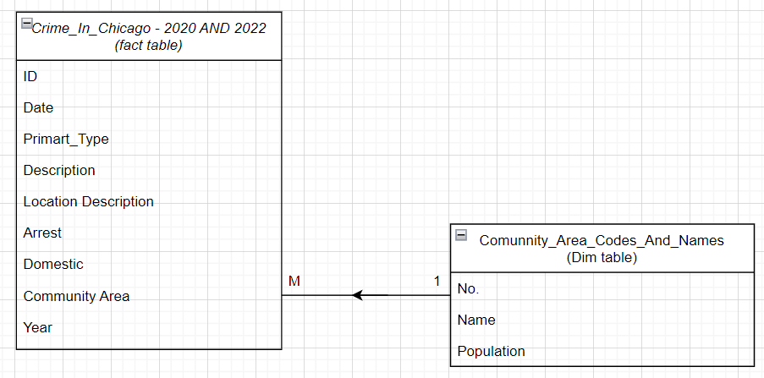

1. בעקבות שאלות המחקר ומדדי הKPI שהגדרנו, בחרנו להציג את כמות הפשעים על פי חלוקה ל Community Areasללא התייחסות למספר הבלוק/שם הרחוב בו התבצע הפשע ולכן בחרנו בטבלת Community Area (בעלת קוד סידורי) ואותה חיברנו לטבלת הFact.   
     
   במצב בו היינו רוצים לבחון את מספר הבלוק/שם הרחוב בו התבצע הפשע, היינו טוענים טבלה נוספת ומחברים אותה לטבלת ה Community Area ורק אז לטבלת הfact. ככל הנראה, במצב המתואר סכמת Snowflake הנה המתאימה ביותר.